JAVA ASSIGNMENT-1 (BASICS)

20BCSE50_KUMAR JIJNASU

1..

import java.util.*;

class Name

{

    public static void main(String args[])

    {

       Scanner sc= new Scanner(System.in);

       System.out.println("Enter your name");

       String str=sc.nextLine();

       System.out.println("Your name is: " +str);

       sc.close();

    }

}

output

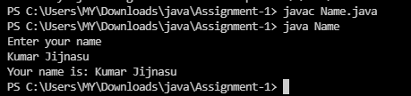

2..

import java.util.*;

class Swap

{

    public static void main(String[] args)

    {

        System.out.println("Enter two numbers: ");

        Scanner sc = new Scanner(System.in);

        int x = sc.nextInt();

        int y = sc.nextInt();

        System.out.println("Before Swapping: x = "+x+" and y = "+y);

        x = x + y;

        y = x - y;

        x = x - y;

        System.out.println("After Swapping: x = "+x+" and y = "+y);

        sc.close();

    }

}

output

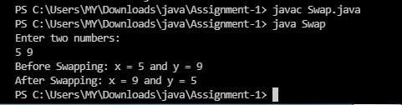

3..

import java.util.Scanner;

class Reversenum

{

    public static void main(String[] args) {

        System.out.println("Enter a number: ");

        Scanner sc = new Scanner(System.in);

        int n = sc.nextInt(),res = 0;

        while(n!=0)

        {

            res = res * 10 + n%10;

            n /= 10;

        }

        System.out.println("Reverse of the number: " + res);

        sc.close();

    }

}

output

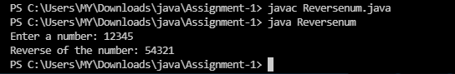

4..

class Arrlen {

    public static void main(String[] args) {

        int arr[] = {1,2,3,4,5,6};

        System.out.println("The length of array is : "+arr.length);

    }

}

output

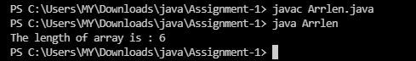

5..

import java.util.*;

class Linearsearch

{

    public static void main(String[] args) {

        System.out.print("Enter the length of array: ");

        Scanner sc = new Scanner(System.in);

        int l = sc.nextInt(),arr[] = new int[l],i=0;

        System.out.print("Enter an array: ");

        for(i=0;i<l;i++)

            arr[i] = sc.nextInt();

        System.out.print("Enter the element: ");

        int x = sc.nextInt();

        for(i=0;i<l;i++)

            if(arr[i]==x)

                break;

        if(i<l)

            System.out.println("Element found at index : "+i);

        else

            System.out.println("Element not found...");

        sc.close();

    }

}

output

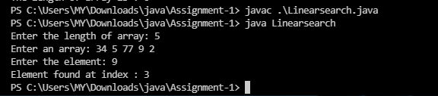

6..

import java.util.*;

class Fibonacci {

    public static void main(String[] args) {

        Scanner sc = new Scanner(System.in);

        System.out.print("Enter the number of terms : ");

        int l = sc.nextInt();

        System.out.print("Ficonacci series : ");

        printfibo(l);

        sc.close();

    }

    public static void printfibo(int l) {

        int i=0, a=0, b=1;

        for(;i<l;i++)

        {

            System.out.print(a+", ");

            b = a+b;

            a = b-a;

        }

        System.out.println();

    }

}

output

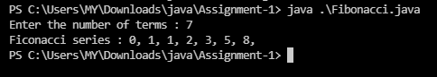

7..

import java.util.*;

class SimpleInterest {

    public static void main(String[] args) {

        Scanner sc = new Scanner(System.in);

        System.out.print("Enter Principal, Rate and Interest : ");

        int p=sc.nextInt(), r=sc.nextInt(), t=sc.nextInt();

        System.out.println("The Simple Interest is : "+p*r*t/100);

        sc.close();

    }

}

output

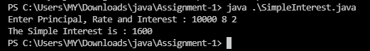

8..

import java.util.Scanner;

class Reversenum

{

    public static void main(String[] args) {

        System.out.print("Enter a number: ");

        Scanner sc = new Scanner(System.in);

        int n = sc.nextInt(),res = 0;

        while(n!=0)

        {

            res = res * 10 + n%10;

            n /= 10;

        }

        System.out.println("Reverse of the number: " + res);

        sc.close();

    }

}

output

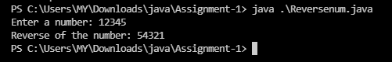

9..

import java.util.Scanner;

class Sumdig {

    public static void main(String[] args) {

        Scanner sc = new Scanner(System.in);

        System.out.print("Enter the number : ");

        int n = sc.nextInt(), res = 0;

        while(n!=0)

        {

            res += n%10;

            n/=10;

        }

        System.out.println("Sum of the digits is : "+res);

        sc.close();

    }

}

output

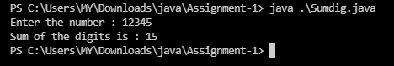

10..

import java.util.*;

import java.lang.Math;

class RealQuadratic {

    public static void main(String[] args) {

        Scanner sc = new Scanner(System.in);

        System.out.print("Enter the coefficients(ax2+bx+c=0) : ");

        int a=sc.nextInt(), b=sc.nextInt(), c=sc.nextInt();

        int d = b*b - 4*a*c;

        if(d>=0)

            System.out.println("The roots are : "+(-b+Math.sqrt(d))/2/a+" and "+(-b-Math.sqrt(d))/2/a);

        else

            System.out.println("The roots are imaginary...");

        sc.close();

    }

}

output

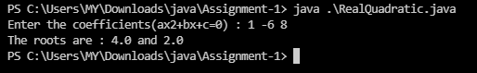

11..

import java.util.*;

class SumN {

    public static void main(String[] args) {

        Scanner sc = new Scanner(System.in);

        System.out.print("Enter the number of terms : ");

        int n = sc.nextInt();

        System.out.println("The sum of the n terms is : "+n*(n+1)/2);

        sc.close();

    }

}

output

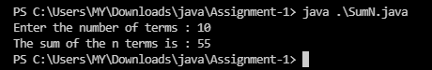

12..

import java.util.*;

class SumN2 {

    public static void main(String[] args) {

        Scanner sc = new Scanner(System.in);

        System.out.print("Enter the number of terms : ");

        int n = sc.nextInt(), sum = 0;

        for(int i=1;i<=n;i++)

            sum += (i*i);

        System.out.println("The sum of the n terms is : "+sum);

        sc.close();

    }

}

output

